Oefening 5.4. Kwis over veranderingen van ouder worden

Dit is een individuele of groepsoefening. Er worden 4 vragen gesteld aan de ouder wordende persoon met verstandelijke beperking. Als het antwoord juist is, krijg je 1 punt.
- Wat kan George doen om fysieke problemen en spierpijn te vermijden?
 | A | In de zetel zitten en de ganse dag TV kijken.
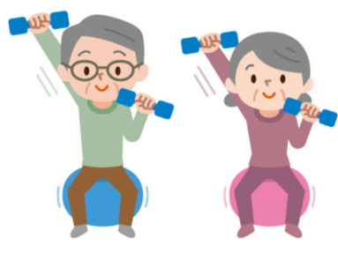 | B | Iedere dag wandelen of een fysieke oefening doen.
 | C | Neerliggen op bed.

- Welke type voeding moet George elke dag eten om gezond te zijn en energie te hebben?

 | A | Chocolade en voorgebakken deegwaren.
 | B | Pizza en junkfood.
 | C | Vegetables, fruit, fish...
- Waarom moet George medicatie nemen en is dit belangrijk voor zijn gezondheid?

 | A | Om geen pijn of complicaties te hebben in de toekomst.
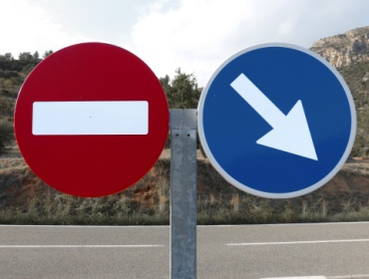 | B | Omdat hij verplicht is om dit te doen.
 | C | Omdat hij op deze manier niet meer gaat kunnen eten.

- Wat kan George doen om hart-,long-, en maagproblemen te vermijden?

 | A | Alcohol drinken en roken.
 | B | Geen oefeningen doen.
 | C | Gezond eten en iedere dag oefeningen doen.

